VENDIM

Nr.1243, datë 11.12.2009

PËR PËRCAKTIMIN E DOKUMENTEVE, QË DUHET TË PARAQESIN SHTETASIT, E TË PROCEDURAVE, QË DUHET TË KRYEJNË ZYRAT E GJENDJES CIVILE, NË BASHKI/NJËSI BASHKIAKE/KOMUNA, DHE INSTITUCIONET SHTETËRORE,TË POSAÇME, PËR NDRYSHIMIN E VENDBANIMIT/ADRESËS SË SHTETASVE

Në mbështetje të nenit 100 të Kushtetutës dhe të neneve 18, pika 4, 20, pika 4, e 22, pika 2, të ligjit nr.10129, datë 11.5.2009 “Për gjendjen civile”, me propozimin e Ministrit të Brendshëm, Këshilli i Ministrave

VENDOSI:

I. PARIME TË PËRGJITHSHME
1. Shtetasit, të cilët kërkojnë të regjistrojnë/ndryshojnë vendbanimin, duhet të paraqesin në zyrën e gjendjes civile, nën juridiksionin e së cilës ndodhet ndërtesa, këto dokumente:
a) Kërkesën me shkrim;
b) Dokumentin e pronësisë së banesës ose kontratë qiramarrjeje/huadhënie/përdorimi apo banimi;
c) Letërnjoftimin, fotokopja e të cilit, për çdo person madhor, mbahet në praktikën përkatëse;
ç) Kontratën apo çdo dokument tjetër të ligjshëm, të parashikuar nga legjislacioni në fuqi, që i jep shtetasit të drejtën e përdorimit të banesës.
Këto dokumente administrohen dhe ruhen nga zyra e gjendjes civile për një periudhë pesëvjeçare, sipas rregullave të përcaktuara nga ministri, që mbulon shërbimin e gjendjes civile.
2. Pjesëtarët madhorë të familjes, të cilët kërkojnë të ndryshojnë vendbanimin e tyre, më parë duhet të realizojnë veçimin, si familje më vete, në zyrën e gjendjes civile ekzistuese, përveç rasteve të regjistrimit të vendbanimit, të përmendur në pikën 4 të këtij vendimi.
3. Bashkimi i një personi ose i një familjeje me një familje tjetër bëhet me pëlqimin e të gjithë pjesëtarëve madhorë me anën e deklarimit përpara nëpunësit të shërbimit të gjendjes civile dhe kur plotësohet minimumi i sipërfaqes së banimit, 4 m² për frymë, përveç bashkimit me martesë dhe birësim.
II.VEPRIMET QË KRYHEN NGA INSTITUCIONET SHTETËRORE, DOKUMENTACIONI I NEVOJSHËM DHE AFATET E KOMUNIKIMIT
4. Për shtetasit, të cilët kryejnë shërbimin ushtarak apo detyra në Forcat e Armatosura e banojnë brenda territorit të njësisë së Forcave të Armatosura, që kryejnë dënimin në institucionet e vuajtjes së dënimit apo qëndrojnë në institucionet e paraburgimit në pritje të vendimit gjyqësor, që qëndrojnë pa ndërprerje në institucione shëndetësore, për kurim mjekësor afatgjatë dhe, kur qëndrimi në këto institucione zgjat më shumë se tre muaj, institucioni përgjegjës duhet të paraqesë, brenda 48 orëve nga data e regjistrimit të tyre në institucion, pranë zyrës së gjendjes civile që ka në juridiksion territorial institucionin përkatës, listën emërore të tyre.
5. Lista emërore, e hartuar nga institucionet në përputhje me pikën 4 të këtij vendimi, duhet të përmbajë emrin, atësinë, mbiemrin për çdo shtetas, të shoqëruar me fotokopje të letërnjoftimit.
6. Nëpunësi i zyrës së gjendjes civile për këtë kategori shtetasish kryen veprimet sipas rregullave të përcaktuara nga ministri, që mbulon gjendjen civile.
7. Institucionet, shtetërore dhe arsimore, për shtetasit, të cilët për arsye pune/arsimimi, ndryshojnë vendbanimin, brenda 5 ditëve nga data e marrjes së dokumentacionit nga këta shtetas, në përputhje me kërkesat e ligjit për gjendjen civile, e dërgojnë listën në zyrën e gjendjes civile përkatëse.
8. Për regjistrimin e vendbanimit të ri të shtetasve të përcaktuar në pikën 7 të këtij vendimi, institucionet shtetërore duhet të paraqesin, pranë zyrës së gjendjes civile, nën juridiksionin e së cilës ndodhen, këto dokumente:
a) Listën emërore, ku shënohen emri, atësia dhe mbiemri;
b) Dokumentin, që vërteton vendbanimin, për rastet e shtetasve, që e kanë zgjidhur vendbanimin jashtë ndërtesave të institucionit.
c) Fotokopjen e letërnjoftimit.
III. VEPRIMET E ZYRAVE TË GJENDJES CIVILE
9. Në rastet kur ka mangësi në dokumentacion, zyra e gjendjes civile, në bashkëpunim me institucionin përkatës, njofton brenda 5 ditëve shtetasit për plotësimin e dokumentacionit. Në rast mosparaqitjeje brenda 5 ditëve, zyra e gjendjes civile dhe institucionet ndërpresin shërbimin për këta shtetas deri në plotësimin e dokumentacionit.
10. Drejtoria e Përgjithshme e Gjendjes Civile, për regjistrimin e vendbanimit të shtetasve të huaj e të personave pa shtetësi, me banim të përkohshëm apo të përhershëm, në Republikën e Shqipërisë, pasi merr njoftimin nga zyra, që mbulon shtetësinë dhe refugjatët, i kërkon zyrës së gjendjes civile, ku këta shtetas kanë të përcaktuar vendbanimin e tyre, të bëjë regjistrimin sipas afateve të përcaktuara në lejen e qëndrimit, brenda 5 ditëve nga data e marrjes së njoftimit. Kërkesa duhet të shoqërohet me kopje të dokumenteve të praktikës përkatëse.
11. Nëpunësi i zyrës së gjendjes civile, pas marrjes së dokumentacionit e të kërkesës nga shtetasit dhe nga institucionet, që e kanë këtë detyrim ligjor, me përjashtim të rasteve, sipas përcaktimit të pikës 4 të këtij vendimi, bën menjëherë ndryshimin e adresës së shtetasit në Regjistrin Kombëtar të Gjendjes Civile, sipas rregullave të përcaktuara nga ministri, që mbulon gjendjen civile, duke përcaktuar kështu vendbanimin e ri kryesor të tij.
12. Ngarkohen Ministria e Brendshme, Ministria e Mbrojtjes, Ministria e Drejtësisë, Ministria e Arsimit dhe Shkencës dhe Ministria e Shëndetësisë për zbatimin e këtij vendimi.
IV. SHFUQIZIMET
13. Vendimi nr.184, datë 20.3.2003 i Këshillit të Ministrave “Për rregullat dhe veprimet e zyrave të gjendjes civile dhe për detyrimin e shtetasve për transferimin e të dhënave të gjendjes civile”, si dhe çdo akt tjetër nënligjor, që bie në kundërshtim me këtë vendim, shfuqizohen.
Ky vendim hyn në fuqi pas botimit në Fletoren Zyrtare dhe i shtrin efektet e tij prej datës 1 janar 2010.

KRYEMINISTRI
Sali Berisha

VENDIM

Nr.1264, datë 16.12.2009

PËR KRIJIMIN DHE FUNKSIONIMIN E QENDRËS SË TRAJNIMIT TË ADMINISTRATËS TATIMORE DHE DOGANORE

Në mbështetje të nenit 100 të Kushtetutës dhe të nenit 10 të ligjit nr.9000, datë 30.1.2003 “Për organizimin dhe funksionimin e Këshillit të Ministrave”, me propozimin e Ministrit të Financave, Këshilli i Ministrave

VENDOSI:

1. Krijimin e Qendrës së Trajnimit të Administratës Tatimore dhe Doganore (më poshtë Akademia), si person juridik, publik, në varësi të Ministrit të Financave, me seli në Tiranë.
2. Akademia siguron formimin profesional të administratës tatimore dhe doganore, i cili përfshin trajnimin:
a) në periudhën e provës;
b) për zhvillimin e karrierës;
c) për përshtatje profesionale, në rastet e ndryshimit të kërkesave të vendit të punës, sipas ligjeve të fushës;
ç) me karakter të posaçëm për kryerjen e detyrave të veçanta;
d) për zhvillimin e njohurive profesionale.
3. Organet drejtuese të kësaj akademie janë:
a) Drejtori,
b) Bordi.
4. Bordi ka këto detyra:
a) Përcakton çdo vit programet e trajnimit të detyrueshëm dhe atij fakultativ të Akademisë;
b) Merr vendime për veprimtarinë e Akademisë;
c) Një herë në vit, miraton tarifat:
- për kurset e trajnimit bazë në administratën tatimore ose doganore, për personat që dëshirojnë të bëhen pjesë e tyre administrative;
- për trajnimin e personave, që janë në periudhë prove;
- e tjera për kurset fakultative;
ç) Miraton kriteret shtesë, që duhet të plotësojnë trajnuesit;
d) Miraton statutin dhe rregulloren e brendshme të Akademisë.
5. Bordi, i cili ngrihet me urdhër të Ministrit të Financave, kryesohet nga zëvendësministri i Financave dhe ka në përbërje:
- Drejtorin e Përgjithshëm të Tatimeve;
- Drejtorin e Përgjithshëm të Doganave;
- Drejtorin e Drejtorisë së Politikave Fiskale e Makroekonomike, në Ministrinë e Financave;
- Drejtorin e Akademisë.
6. Shpërblimi i anëtarëve të bordit, me përjashtim të drejtorit të Akademisë, do të jetë 30% e pagës së sekretarit të Përgjithshëm të Ministrisë së Financave për kryetarin dhe 20% për anëtarët e tjerë.
Paga e drejtorit të Akademisë është e njëjtë me atë të drejtuesve të institucioneve qendrore, në varësi të Ministrisë së Financave.
Pagesat për nëpunësit e punonjësit e tjerë me kohë të plotë do të bëhen në përputhje me strukturën e miratuar nga Kryeministri.
7. Drejtori emërohet nga Ministri i Financave. Drejtori, përveç kërkesave të tjera në përputhje me dispozitat, që rregullojnë emërimin e drejtuesve të institucioneve qendrore, duhet të plotësojë edhe këto kërkesa:
a) Të jetë mbi 30 vjeç;
b) Të ketë diplomë të arsimit të lartë, në degët ekonomi apo drejtësi;
c) Është e preferueshme të ketë gradë shkencore në administrimin apo menaxhimin publik;
ç) Të mos ketë masa disiplinore të largimit nga administrata publike për shkak të një shkeljeje të rëndë disiplinore dhe të mos jetë larguar nga shërbimi civil për paaftësi në kryerjen e detyrave.
8. Drejtori ka këto detyra:
a) Përfaqëson Akademinë në marrëdhëniet me të tretët;
b) Harton rregulloren e brendshme të Akademisë, të cilën ia paraqet për miratim bordit;
c) Zbaton vendimet e bordit;
ç) Lidh marrëveshje me qendra homologe dhe donatorë të ndryshëm, me miratimin e bordit;
d) I raporton bordit, një herë në gjashtë muaj, për veprimtarinë e qendrës, si dhe Ministrit të Financave, një herë në vit;
dh) Me miratimin e bordit, lidh kontratat e punës me trajnuesit e përhershëm të sistemit full-time;
e) Lidh kontratat me trajnuesit e sistemit part-time, si dhe me trajnues të huaj, sipas kritereve dhe shpërblimeve, të miratuara nga bordi;
ë) Lidh kontrata pune me punonjësit e administratës së Akademisë, sipas kritereve të miratuara nga bordi dhe në përputhje me organikën e miratuar;
f) Drejton stafin e Akademisë, si dhe të trajnuesve të përhershëm të sistemit full-time dhe bashkërendon punën ndërmjet tyre;

g) Përgatit dhe ndjek zbatimin e programit të trajnimit në çdo fushë, pas miratimit nga bordi;
gj) Përgatit projektbuxhetin e Akademisë;
h) Lëshon certifikatat, të cilat vërtetojnë kryerjen me sukses të trajnimit për çdo nëpunës, në mbështetje të vlerësimit të bërë nga trajnuesit e përhershëm.
9. Stafi i trajnuesve të përhershëm përbëhet nga gjashtë persona, të cilët kanë këto detyra:
a) Të sigurojnë mbështetjen administrative për organizimin e trajnimeve;
b) Të monitorojnë plotësimin e programeve nga trajnuesit e sistemit part-time;
c) Të sigurojnë respektimin e programit të trajnimit të institutit;
ç) Të bëjnë vlerësimin e rezultateve të trajnimit, për çdo nëpunës dhe në rastet e vlerësimit pozitiv, t'i propozojnë drejtorit lëshimin e certifikatës përkatëse;
d) Të paraqesin propozimet e tyre për programin e trajnimit te drejtori i Akademisë.
10. Trajnuesit e kontraktuar me kontrata part-time, përveç kritereve shtesë, që mund të miratohen nga bordi për programe të veçanta, duhet të jenë:
a) pedagogë universitarë në fushën e legjislacionit, ekonomisë/financës, administratës publike apo menaxhimit publik;
b) të punësuar në poste drejtuese në administratën publike, me përvojë pune, të paktën 5- vjeçare;
c) profesionistë të licencuar që ushtrojnë profesionin në sektorin privat; ose
ç) specialistë të huaj.
11. Të ardhurat dhe pasuria e Akademisë përbëhen nga:
a) Financimi nga Buxheti i Shtetit;
b) Pagesat për trajnimin bazë në administratën tatimore dhe doganore;
c) Pagesat për trajnimin në kurse me karakter fakultativ;
ç) Dhurimet dhe të ardhurat e siguruara nga dhurues të ndryshëm, vendas dhe të huaj, të interesuar për zhvillimin e administratës publike dhe, që nuk cenojnë qëllimin dhe funksionimin e Akademisë.
Buxheti i Akademisë është pjesë e buxhetit të Ministrisë së Financave.
12. Trajnimi pranë Akademisë është i detyrueshëm për të gjithë punonjësit e këtyre administratave.
Kurset organizohen për punonjësit në periudhë prove, si dhe në vazhdimësi për punonjës të tjerë, sipas një grafiku të hartuar në përputhje me listat emërore të paraqitura nga drejtoritë përkatëse. Gjatë kohës së trajnimit nëpunësi merr pagën e plotë. Në përfundim të çdo kursi, organizohet provimi i vlerësimit të dijeve të marra. Vlerësimi i dhënë në përfundim të provimit bëhet pjesë e vlerësimit vjetor të të punësuarit në administratën tatimore apo doganore. Punonjësit në periudhe prove, të cilët nuk kalojnë provimin e vlerësimit të organizuar pranë Akademisë, nuk konfirmohen për përfundimin me sukses të periudhës së provës.
13. Bordi, në përputhje me natyrën e Akademisë dhe për çështje të lidhura me objektin e punës së Ministrisë së Financave dhe të organeve, në varësi të saj, mund të vendosë edhe organizimin e programeve të tjera me karakter fakultativ.
Këto programe nuk janë të detyrueshme dhe mund të ndiqen nga persona, që dëshirojnë të bëhen pjesë e administratës tatimore apo nga nëpunës të administratës shtetërore, të cilët dëshirojnë të thellojnë njohuritë në fusha specifike tatimore apo doganore.
14. Trajnimi mund të organizohet pranë Akademisë apo në mjedise të tjera të organizuara në bazë qarku, në të gjithë Shqipërinë.
15. Struktura dhe organika e Akademisë miratohen me urdhër të Kryeministrit, me propozimin e Ministrit të Financave.
Ky vendim hyn në fuqi menjëherë.
KRYEMINISTRI
Sali Berisha

VENDIM

Nr.1265, datë 16.12.2009

PËR MIRATIMIN E LISTËS PËRFUNDIMTARE TË PRONAVE TË PALUAJTSHME PUBLIKE SHTETËRORE, QË TRANSFEROHEN NË PRONËSI OSE NË PËRDORIM TË BASHKISË DELVINË TË QARKUT TË VLORËS

Në mbështetje të nenit 100 të Kushtetutës dhe të neneve 3 e 17 të ligjit nr.8744, datë 22.2.2001 “Për transferimin e pronave të paluajtshme publike të shtetit në njësitë e qeverisjes vendore”, të ndryshuar, me propozimin e Ministrit të Brendshëm, Këshilli i Ministrave

VENDOSI:

1. Miratimin e listës përfundimtare të pronave të paluajtshme publike shtetërore, brenda juridiksionit, territorial dhe administrativ të bashkisë Delvinë, të qarkut të Vlorës, që transferohen, në pronësi ose në përdorim, të kësaj bashkie, sipas lidhjes 1, që i bashkëlidhet këtij vendimi dhe është pjesë përbërëse e tij.
Lista e inventarit me 46 (dyzetë e gjashtë) fletë, që i bashkëlidhet këtij vendimi përfundon me numrin rendor 283(dyqind e tetëdhjetë e tre).
2. Ngarkohen Ministri i Brendshëm, kryeregjistruesi i Pasurive të Paluajtshme të Republikës së Shqipërisë dhe bashkia Delvinë për zbatimin e këtij vendimi.
Ky vendim hyn në fuqi pas botimit në Fletoren Zyrtare.

KRYEMINISTRI
Sali Berisha

Bashkia Delvinë Lidhja nr.1

Numrat rendorë të pronave në listën e inventarit | Fusha e përdorimit të pronës | Lloji i transferimit
1-3,5-7,9-12,14-15,20-22 | Prona që përdoren për ushtrimin e funksioneve në fushën e bujqësisë dhe të ushqimit (toka produktive). | Në përdorim
4,8,13,16-19,23,52 | Prona që përdoren për ushtrimin e funksioneve në fushën e bujqësisë dhe të ushqimit (toka joproduktive dhe kanale të treta). | Në pronësi
26-35,108,109,281,282 | Prona që përdoren për realizimin e funksioneve në zhvillimin ekonomik. | Në pronësi
84 | Prona që përdoren për realizimin e funksioneve në fushën e administratës. | Në pronësi
89-94,96-101,283 | Prona që përdoren për realizimin e programeve arsimore. | Në pronësi
105-107 | Prona që përdoren për realizimin e veprimtarive social-kulturore e sportive. | Në pronësi
110 | Prona që përdoren për realizimin e funksioneve në fushën e shërbimit social. | Në pronësi
111 | Varrezat publike. | Në pronësi
118-172-198 | Infrastrukturë dhe shërbime publike. | Në pronësi

VENDIM

Nr.1266, datë 16.12.2009

PËR MIRATIMIN E LEJES PËR NDËRTIMIN DHE SHFRYTËZIMIN E LINJËS TREGTARE TË INTERKONJEKSIONIT, ME RRYMË TË VAZHDUAR, PORTO ROMANO/DURRËS (SHQIPËRI) – CASAMASSIMA/BARI (ITALI)

Në mbështetje të nenit 100 të Kushtetutës dhe të neneve 31 e 31/1 të ligjit nr.9072, datë 22.5.2003 “Për sektorin e energjisë elektrike”, të ndryshuar, me propozimin e Ministrit të Ekonomisë, Tregtisë dhe Energjetikës, Këshilli i Ministrave

VENDOSI:

1. Miratimin e ndërtimit të linjës tregtare të interkonjeksionit, me rrymë të vazhduar, Porto Romano/Durrës (Shqipëri) – Casamassima/ Bari (Itali).
2. Miratimin e lejes nr.3/1, datë 1.12.2009 “Për ndërtimin dhe shfrytëzimin e linjës tregtare të interkonjeksionit, me rrymë të vazhduar, Porto Romano/Durrës (Shqipëri)–Casamassima/Bari (Itali)”, dhënë shoqërisë “ENEL Produzione S.p.A.” nga Ministri i Ekonomisë, Tregtisë dhe Energjetikës, sipas tekstit, që i bashkëlidhet këtij vendimi.
3. Vendimi nr.1516, datë 19.11.2008 i Këshillit të Ministrave “Për miratimin e lejes për ndërtimin dhe shfrytëzimin e linjës tregtare të interkonjeksionit, me rrymë të vazhduar, Porto Romano/Durrës (Shqipëri) – Casamassima/Bari (Itali)”, shfuqizohet.
4. Ngarkohet Ministria e Ekonomisë, Tregtisë dhe Energjetikës për zbatimin e këtij vendimi.
Ky vendim hyn në fuqi pas botimit në Fletoren Zyrtare.

KRYEMINISTRI
Sali Berisha

Leje

Për ndërtimin dhe shfrytëzimin e linjës tregtare të interkonjeksionit, me rrymë të vazhduar, ndërmjet porto romano-durrës (Shqipëri) dhe Casamassima/Bari (Itali)
nr.3/1, datë 1.12.2009

-Leja jepet për ndërtimin dhe shfrytëzimin e linjës tregtare të interkonjeksionit, me rrymë të vazhduar, Porto Romano/Durrës (Shqipëri)-dhe Casamassima/Bari (Itali), pa akses të palëve të treta.
-Shoqëria “Enel Produzione S.p.A.” ka të drejtën e shfrytëzimit të kapacitetit të kësaj linje vetëm pasi të ketë vënë në punë termocentralin për prodhimin e energjisë elektrike në zonën e Porto Romanos.
-karakteristikat kryesore të linjës janë:
-Linjë e tensionit të lartë e rrymës së vazhduar.
-Drejtimi i kalimit të energjisë do të jetë në të dy drejtimet: Shqipëri-Itali dhe Itali-Shqipëri.
-Tensioni nominal do të jetë: Un=500 Kv.
-Kapaciteti total i fuqisë transmetuese të kësaj linje është 500 MW.
-Kapaciteti minimal i fuqisë është: Pmin=10% e Pn.
-Puna për ndërtimin e linjës duhet të fillojë brenda 12 (dymbëdhjetë) muajve nga data e marrjes së autorizimit për ndërtimin e termocentralit të Porto Romanos.
-Leja hyn në fuqi me miratimin nga Këshilli i Ministrave dhe me botimin në Fletoren Zyrtare, si dhe pasi të jenë paraqitur kontratat përkatëse, që parashikohen në këtë leje.
-Shoqëria “ENEL Produzione S.p.A.,” brenda 6 muajve nga miratimi i kësaj lejeje, duhet të lidhë një kontratë me OST sh.a-në, për mënyrën e ndërtimit dhe të funksionimit të linjës tregtare të interkonjeksionit.
-Pika e lidhjes së rrjetit elektrik, të ndërtuar nga shoqëria “ENEL Produzione S.p.A.,” me sistemin elektroenergjetik shqiptar do të jetë konform kontratës, që kjo shoqëri do të lidhë me OST sh.a.
-Shoqëria “ENEL Produzione S.p.A.” para fillimit të punimeve, duhet të depozitojë pranë Ministrisë së Ekonomisë, Tregtisë dhe Energjetikës dokumentet përkatëse, që vërtetojnë mbështetjen financiare për realizimin e këtij projekti.
-Koha e realizimit të projektit për ndërtimin e kësaj linje, lidhja me sistemin elektroenergjetik shqiptar dhe vënia në shfrytëzim do të jetë 6 (gjashtë) vjet nga data e fillimit të punës për ndërtimin e saj nga “ENEL Produzione S.p.A.”
-Fillimi i punës për ndërtimin e linjës konsiderohet data e nënshkrimit të një procesverbali ndërmjet shoqërisë “ENEL Produzione S.p.A.” dhe Ministrisë së Ekonomisë, Tregtisë dhe Energjetikës, pas paraqitjes nga ana e shoqërisë “ENEL Produzione S.p.A.” te kjo Ministri, të dokumentacionit përkatës.
-Leja i jepet shoqërisë “ENEL Produzione S.p.A.” për shfrytëzimin e linjës tregtare të intekonjeksionit për një afat 20-vjeçar, nga data e vënies në punë të saj.
-Data e vënies në punë të linjës konsiderohet data e nënshkrimit të një procesverbali ndërmjet shoqërisë “ENEL Produzione S.p.A” dhe Ministrisë së Ekonomisë, Tregtisë dhe Energjetikës, pas paraqitjes nga ana e shoqërisë “ENEL Produzione S.p.A.” tek ajo ministri, të dokumentacionit përkatës;
-Leja jepet me të drejtën që shoqëria “ENEL Produzione S.p.A.” të përdorë 80% të kapacitetit transmetues të kësaj linje dhe 20% të kapacitetit transmetues të kësaj linje i jepet për shfrytëzim pa pagesë OST sh.a. Shqipëri.
-Në rastet kur linja tregtare e rrymës së vazhduar punon e ndarë nga sistemi elektroenergjetik shqiptar, atëherë shoqëria “ENEL Produzione S.p.A.” është e detyruar t’i kalojë OST sh.a.-së 20% të fitimit të realizuar nga shfrytëzimi 20% i kapacitetit të kësaj linje.
-Për të gjithë kohëzgjatjen e lejes, edhe sikur të jetë një situatë e kapaciteteve të limituara, shoqëria “ENEL Produzione S.p.A.” do t’i sigurojë falas OST sh.a.-së kuotën e kapaciteteve, për të cilën nuk është dhënë përjashtimi nga aplikimi i së drejtës për akses të palëve të treta.
-Gjatë gjithë periudhës së ndërtimit dhe të funksionimit të linjës së intekonjeksionit, shoqëria “ENEL Produzione S.p.A.” është e detyruar të respektojë të gjithë kuadrin ligjor dhe rregullator të sektorit të energjisë elektrike.
-Të gjitha asetet që mundësojnë funksionimin e kësaj linje dhe kalimin e energjisë elektrike nga njëri vend te tjetri, në fund të periudhës së lejes, i kalojnë OST sh.a.-së në Shqipëri pa pagesë.
-Pjesa e rrjetit, që do të ndërtohet nga “ENEL Produzione S.p.A.” për të realizuar lidhjen e linjës tregtare të interkonjeksionit me rrjetin ekzistues të transmetimit, që në ndërtimin e saj, do të jetë pjesë e rrjetit kombëtar të transmetimit, dhe kalojë në pronësi të O.S.T sh.a-së pa pagesë.
-OST sh.a. nuk është e detyruar të tranzitojë në rrjetin e administruar prej saj energjinë elektrike të prodhuar nga termocentrali i shoqërisë “ENEL Produzione S.p.A.”
-OST sh.a. nuk është e detyruar të tranzitojë, në rrjetin e administruar prej saj, energji elektrike të siguruar nga burime të tjera gjeneruese brenda apo jashtë Shqipërisë dhe që duhen transmetuar në drejtim të Italisë nëpërmjet kësaj linje tregtare të interkonjeksionit, për llogari të shoqërisë “ENEL Produzione S.p.A.”
Leja konsiderohet automatikisht e revokuar në rastet kur:
1. Shoqëria “ENEL Produzione S.p.A.” nuk paraqet brenda një periudhe prej 12 muajsh nga data e marrjes së autorizimit për ndërtimin e termocentralit të Porto Romanos, të gjithë dokumentacionin, autorizimet apo lejet e ndryshme, që kërkohen për ndërtimin e kësaj linje.
2. Shoqëria “ENEL Produzione S.p.A.” nuk fillon në afatin e parashikuar në këtë leje.
3. Shoqëria “ENEL Produzione S.p.A.” nuk përfundon në afatin e përcaktuar në këtë leje realizimin e plotë të projektit për ndërtimin e kësaj linje, lidhjen me sistemin elektroenergjetik shqiptar, sipas skemës të rënë dakord me OST sh.a. dhe vënien në punë të tyre.
4. Shoqëria “ENEL Produzione S.p.A.” nuk paraqet, para fillimit të punimeve për ndërtimin e kësaj linje, dokumentacionin përkatës, që provon fillimin e ndërtimit të burimit gjenerues të energjisë elektrike, për transmetimin e së cilës është kërkuar ndërtimi i kësaj linje.
5. Shoqëria “ENEL Produzione S.p.A.” nuk depoziton pranë Ministrisë së Ekonomisë, Tregtisë dhe Energjetikës, brenda një periudhe 12-mujore, nga data e marrjes së autorizimit për ndërtimin e termocentralit të Porto Romanos, dokumentet përkatëse që vërtetojnë mbështetjen dhe garancinë financiare për realizimin e këtij projekti.
- Për rastet kur “ENEL Produzione S.p.A.” nuk përmbush detyrimet e përcaktuara në shkronjat “d”, “e” dhe “f” të pikës 2.3 të vendimit të Këshillit të Ministrave nr.529, datë 15.8.2007 “Për miratimin e kritereve dhe të procedurave të aplikimit e të miratimit të lejeve të ndërtimit të linjave tregtare të interkonjeksionit”, si dhe nuk merr masat e menjëhershme për sigurimin e sistemit elektrik kombëtar, ministria i jep 30 ditë kohë për të përmbushur detyrimet.
Nëse “ENEL Produzione S.p.A.” përsëri nuk i përmbush ato, atëherë leja e dhënë revokohet.
- Kohëzgjatja e kësaj lejeje është 20 vjet, duke filluar nga data e vënies në punë të kësaj linje.
Kjo leje nuk do të zëvendësojë ndonjë kompetencë të ndonjë autoriteti ose institucioni tjetër shtetëror ekzistues për të dhënë leje, pëlqimin ose çdo dokument tjetër që kërkohet, sipas legjislacionit në fuqi.

Ministri i EkonomisË, tregtisË dhe energjetikËs
Dritan Prifti

VENDIM

Nr.1275, datë 23.12.2009

PËR MIRATIMIN E MARRËVESHJES ME SHKËMBIM NOTASH, NDËRMJET KËSHILLIT TË MINISTRAVE TË REPUBLIKËS SË SHQIPËRISË DHE QEVERISË SË REPUBLIKËS SË TURQISË, PËR HEQJEN E VIZAVE PËR SHTETASIT SHQIPTARË DHE TURQ

Në mbështetje të nenit 100 të Kushtetutës dhe të neneve 17 e 23 të ligjit nr.8371, datë 9.7.1998 “Për lidhjen e traktateve dhe marrëveshjeve ndërkombëtare”, me propozimin e Zëvendëskryeministrit dhe Ministër i Punëve të Jashtme, Këshilli i Ministrave

VENDOSI:

Miratimin e marrëveshjes me shkëmbim notash, ndërmjet Këshillit të Ministrave të Republikës së Shqipërisë dhe qeverisë së Republikës së Turqisë, për heqjen e vizave për shtetasit shqiptarë dhe turq, sipas tekstit që i bashkëlidhet këtij vendimi.
Ky vendim hyn në fuqi pas botimit në Fletoren Zyrtare.

KRYEMINISTRI
Sali Berisha

AMBASADA E REPUBLIKËS SË SHQIPËRISË
Ankara
Nr.Prot.284/09

Ambasada e Republikës së Shqipërisë i paraqet komplimentet e saj Ministrisë së Punëve të Jashtme të Republikës së Turqisë dhe duke iu referuar notës së fundit nr.2009/KVDB/511599, datë 20 nëntor 2009, ka nderin të njoftojë se pala shqiptare është dakord me propozimet e mëposhtme lidhur me heqjen e kërkesës për vizë për shtetasit turq dhe shqiptarë:
1. Shtetasit e Republikës së Shqipërisë dhe të Republikës së Turqisë (më poshtë të quajtura “Palë kontraktuese” që mbajnë një dokument të vlefshëm të shënuar në anekset 1 dhe 2 të kësaj Note mund të hyjnë, të dalin, të kalojnë tranzit dhe të qëndrojnë përkohësisht në territorin e palës tjetër kontraktuese, në përputhje me kushtet e përcaktuara në këtë Notë.
2. Shtetasit e secilës palë kontraktuese mund të hyjnë, të dalin dhe të kalojnë tranzit në territorin e palës tjetër kontraktuese duke përdorur vendkalimet kufitare të caktuara për qarkullimin ndërkombëtar të pasagjerëve. Gjatë kalimit të kufijve shtetërorë, shtetasit e secilës palë kontraktuese janë të detyruar të respektojnë rregullat dhe procedurat e përcaktuara në legjislacionin kombëtar të palës tjetër kontraktuese.
3. Shtetasit e secilës palë kontraktuese që mbajnë pasaporta të vlefshme diplomatike, speciale, shërbimi dhe të zakonshme, do të përjashtohen nga kërkesa për vizë hyrëse, dalëse, tranziti dhe qëndrimi të përkohshëm në territorin e palës tjetër kontraktuese, për një periudhë jo më shumë se 90 ditë, brenda një periudhe 6-mujore, e llogaritur nga data e hyrjes së parë. Qëndrimi në territorin e secilës palë kontraktuese të shtetasve të palës tjetër kontraktuese gjatë periudhës së shënuar më sipër (90 ditë) i nënshtrohet legjislacionit kombëtar të palës tjetër kontraktuese.
4. Shtetasit e secilës palë kontraktuese që dëshirojnë të qëndrojnë në territorin e palës tjetër kontraktuese më gjatë se periudha e përjashtimit nga kërkesa për vizë (90 ditë), do të aplikojnë për vizat përkatëse pranë misioneve diplomatike dhe konsullore të palës tjetër kontraktuese.
5. Periudha e përjashtimit të kërkesës për vizë, e përmendur në paragrafin 3 të këtij neni, do të zbatohet edhe për shtetasit e palëve kontraktuese, që merren me transportin ndërkombëtar të mallrave dhe pasagjerëve, si shoferët e kamionëve dhe autobusëve dhe ndihmësit e tyre, si dhe pjesëtarët e ekuipazhit të avionëve dhe anijeve civile të palëve kontraktuese.
6. Shtetasit e secilës palë kontraktuese që mbajnë pasaporta të vlefshme diplomatike, speciale apo shërbimi, të cilët janë emëruar në misionet diplomatike, konsullore apo në përfaqësitë e organizatave ndërkombëtare të akredituara në territorin e palës tjetër kontraktuese, do të përjashtohen nga kërkesa për vizë hyrëse, dalëse dhe tranziti nëpër territorin e palës tjetër kontraktuese për periudhën që ata janë në detyrë.
7. Dispozitat e përmendura më sipër do të zbatohen edhe për pjesëtarët e familjeve të tyre që mbajnë pasaportë diplomatike, speciale, shërbimi dhe të zakonshme.
8. Shtetasit e secilës palë kontraktuese, që mbajnë një dokument të vlefshëm të shënuar në anekset 1 dhe 2, do të përjashtohen nga tarifa e vizës hyrëse, dalëse dhe tranzitit, si dhe qëndrimit të përkohshëm në territorin e palës tjetër kontraktuese për një periudhë jo më shumë se 90 ditë brenda periudhës 6-mujore, e llogaritur nga data e hyrjes së parë.
9. Vizat e lëshuara për qëllime pune, studimi, kërkime shkencore, arsimimi, bashkime familjare dhe për banim në territorin e secilës palë kontraktuese, u nënshtrohen dispozitave të legjislacionit kombëtar të palëve kontraktuese.
Kriteret e aplikimit për lëshimin e vizave (vendi i aplikimit, dokumentacioni shoqërues i nevojshëm etj.) për shtetasit e secilës palë kontraktuese i nënshtrohen legjislacionit kombëtar të palëve kontraktuese.
10. Në frymën e mbrojtjes së interesave të tyre, luftës kundër migacionit të paligjshëm dhe zgjidhjes së çështjeve të sigurisë së të dy vendeve, të dyja palët do të bëjnë më të mirën e tyre për të parandaluar çdo person të padëshirueshëm dhe shtetas të vendeve të treta të hyjë në territoret e njëra-tjetrës.

11. Secila palë kontraktuese mund ta pezullojë këtë marrëveshje tërësisht ose pjesërisht, për periudha të përkohshme, në rrethana të jashtëzakonshme (sëmundje epidemike, fatkeqësi natyrore, për arsye të sigurisë kombëtare, ruajtjen e rendit dhe shëndetit publik etj.).
12. Secila palë kontraktuese do të njoftojë nëpërmjet kanaleve diplomatike palën tjetër kontraktuese mbi vendimin e saj për pezullimin e marrëveshjes brenda 72 orëve.
13. Palët kontraktuese, nëpërmjet kanaleve diplomatike, do të shkëmbejnë modelet e dokumenteve të përmendura në aneksin 1 dhe 2. Në rast se një palë kontraktuese bën ndryshime në dokumentet e përmendura në anekset 1 dhe 2, ajo do t’i dërgojë palës tjetër kontraktuese modelet e dokumenteve të reja, 60 ditë para hyrjes në fuqi të këtyre ndryshimeve, të cilat do të hyjnë në fuqi në përputhje me të njëjtat procedura ligjore si në paragrafin e dytë të nenit 15 të kësaj Note.
14. Çdo mosmarrëveshje që lind nga zbatimi i dispozitave të përmendura më lart do të zgjidhet nëpërmjet konsultimeve ose kanaleve diplomatike.
15. Kjo marrëveshje lidhet për një periudhë të pacaktuar kohore. Palët kontraktuese mund të përfundojnë këtë marrëveshje në çdo kohë. Në këtë rast marrëveshja do të mbetet në fuqi 6 (gjashtë muaj) pas datës në të cilën njëra palë kontraktuese njofton palën tjetër me shkrim nëpërmjet kanaleve diplomatike për synimin e saj për përfundimin e marrëveshjes.
16. Notat do të jenë në gjuhën angleze.
Ambasada, gjithashtu, shprehet dakord se kjo Notë me Notën e Ministrisë do të konsiderohen se përbëjnë një marrëveshje ndërmjet dy qeverive për këtë çështje, e cila do të hyjë në fuqi në ditën e 30-të pas marrjes së njoftimit të fundit, nëpërmjet së cilës palët kontraktuese njoftojnë njëra-tjetrën për përfundimin e procedurave të brendshme ligjore të nevojshme për hyrjen në fuqi të marrëveshjes.
17. Me hyrjen në fuqi të marrëveshjes së re, do të shfuqizohet çdo akt i njëanshëm apo marrëveshje dypalëshe për vizat.
Aneksi 1
Lista e dokumenteve të vlefshme që i nënshtrohen regjimit pa viza për shtetasit e Republikës së Shqipërisë, që do të udhëtojnë në Turqi:
- pasaportë diplomatike;
- pasaportë speciale;
- pasaportë shërbimi;
- pasaportë e zakonshme;
- dokument udhëtimi i marinarëve;
- dokument udhëtimi i ekuipazhit të avionëve.
Aneksi 2
Lista e dokumenteve të vlefshme që i nënshtrohen regjimit pa viza për shtetasit e Republikës së Turqisë, që do të udhëtojnë në Shqipëri:
- pasaportë diplomatike;
- pasaportë shërbimi;
- pasaportë e zakonshme;
- dokument udhëtimi i marinarëve;
- dokument udhëtimi i ekuipazhit të avionëve.
Ambasada e Republikës së Shqipërisë përfiton nga rasti t’i përsërisë Ministrisë së Republikës së Turqisë sigurimet e konsideratës së saj më të lartë.

Ankara, 20 nëntor 2009

VENDIM

Nr.1277, datë 23.12.2009

PËR DISA SHTESA NË VENDIMIN NR. 500, DATË 14.8.2001 TË KËSHILLIT TË MINISTRAVE “PËR INVENTARIZIMIN E PRONAVE TË PALUAJTSHME SHTETËRORE DHE TRANSFERIMIN E PRONAVE NË NJËSITË E QEVERISJES VENDORE”

Në mbështetje të nenit 100 të Kushtetutës, të nenit 8 të ligjit nr.8743, datë 22.2.2001 “Për pronat e paluajtshme të shtetit”, të ndryshuar, dhe të nenit 21 të ligjit nr.8744, datë 22.2.2001 “Për transferimin e pronave të paluajtshme publike të shtetit në njësitë e qeverisjes vendore”, të ndryshuar, me propozimin e Ministrit të Drejtësisë, Këshilli i Ministrave

VENDOSI:

Pas pikës 31 të vendimit nr.500, datë 14.8.2001 të Këshillit të Ministrave, shtohen pikat 32, 33, 34, 35, 36, 37 e 38, me këtë përmbajtje:
“32. Agjencia e Inventarizimit dhe Transferimit të Pronave Publike, brenda tre muajve nga hyrja në fuqi e këtij vendimi, kryen:
a) identifikimin e pasurive shtetërore të paluajtshme në administrim të sindikatave;
b) inventarizimin e pasurive shtetërore të paluajtshme, në administrim të sindikatave;
c) identifikimin, sapo ka marrë dijeni, të marrëdhënieve të krijuara me të tretët për pasuritë në administrim të sindikatave, verifikimin e tyre apo përdor mënyra të tjera të njohura nga ligji;
ç) identifikimin e objekteve të kulturës të ish-ndërmarrjeve bujqësore, të cilat kanë kaluar apo duhet të kalonin në pronësi të qeverisjes vendore, sipas legjislacionit në fuqi.
33. Agjencia, në zbatim të pikës 32, bashkërendon punën me Zyrën Qendrore të Regjistrimit të Pasurive të Paluajtshme, sipas procedurës së përcaktuar më sipër në këtë vendim. Zyrat vendore të regjistrimit të pasurive të paluajtshme dërgojnë në Agjencinë e Inventarizimit dhe Transferimit të Pronave Publike të gjithë dokumentacionin e përcaktuar në pikën 6 të vendimit, brenda 20 ditëve nga data e paraqitjes së kërkesës.
34. Gjatë identifikimit të pasurive të paluajtshme të sindikatave, në rastet kur këto pasuri rezultojnë të jenë të paregjistruara më parë në regjistrat e ZRRPP-ve, AITPP-ja kërkon regjistrimin e këtyre pasurive në zyrën vendore përkatëse të regjistrimit të pasurive të paluajtshme, pas paraqitjes së dokumentacionit ligjor të nevojshëm, me të cilin provohet e drejta e pronësisë.
35. Inventarizimi i pasurive të luajtshme, të cilat janë sende, aksesorë të pasurive të paluajtshme, në administrim të sindikatave, bëhet nga AITPP-ja dhe dokumentohet në procesverbalin tip të miratuar, sipas formularit standard, me udhëzimet përkatëse për plotësimin e tyre.
36. Inventarizimi kryhet nga një grup pune, i ngritur me urdhër të Ministrit të Brendshëm, ku të marrin pjesë të paktën 2 punonjës të AITPP-së, të caktuar nga titullari, si dhe ftohen pjesëmarrës nga institucione të tjera. Ky grup pune harton inventarin në bazë të pasurive të luajtshme të identifikuara.
37. AITPP-ja, pas përfundimit të afatit tremujor, raporton pranë Këshillit të Ministrave për veprimtarinë e vet për inventarizimin e pronave, në administrim të sindikatave. Raportimi duhet të përmbajë të dhënat për:
a) numrin dhe llojin e pasurive të paluajtshme të inventarizuara;
b) numrin e pasurive të luajtshme të inventarizuara;
c) llojin e marrëdhënieve të krijuara me të tretët, për pasuritë në administrim të sindikatave, dhe ndryshimin e kësaj marrëdhënieje, nëse ka, ku përshihen:
i) kontratat e qirave me të tretët;
ii) kontratat e përdorimit me të tretët.
iii) vënia e hipotekave mbi pasuritë, në favor të të tretëve;
iv) çdo lloj veprimi juridik, i kryer për këto pasuri, që regjistrohet në regjistrat publikë;

ç) listën e objekteve të kulturës së ish-ndërmarrjeve bujqësore, të cilat kanë kaluar apo duhet të kalonin në pronësi të qeverisjes vendore, të identifikuara;
d) listën e të gjitha objekteve të inventarizuara;
dh) çdo informacion tjetër të nevojshëm, që lidhet me procesin.
38. AITPP-ja, pas përfundimit të procesit të identifikimit e të inventarizimit të pronave, në administrim të sindikatave, vijon, rast pas rasti, procedurat e parashikuara në këtë vendim, për regjistrimin e pronave të paluajtshme, në përputhje me ligjin nr.8743, datë 22.2.2001 “Për pronat e paluajtshme të shtetit”, të ndryshuar.
Ky vendim hyn në fuqi pas botimit në Fletoren Zyrtare.

KRYEMINISTRI
Sali Berisha

VENDIM

Nr.1278, datë 23.12.2009

PËR DISA NDRYSHIME NË VENDIMIN NR. 686, DATË 18.6.2009 TË KËSHILLIT TË MINISTRAVE “PËR HAPJEN E PROGRAMEVE TË STUDIMEVE TË DOKTORATËS, NË FAKULTETIN E DREJTËSISË, NË UNIVERSITETIN E TIRANËS”

Në mbështetje të nenit 100 të Kushtetutës dhe të neneve 26, 34, 42 e 75 të ligjit nr.9741, datë 21.5.2007 “Për arsimin e lartë në Republikën e Shqipërisë”, të ndryshuar, me propozimin e Ministrit të Arsimit dhe Shkencës, Këshilli i Ministrave

VENDOSI:

1. Në vendimin nr.686, datë 18.6.2009 të Këshillit të Ministrave, bëhen këto ndryshime:
a) Pika 3 ndryshohet, si më poshtë vijon:
“3. Kuotat e pranimit në këto programe studimi të doktoratës, në Fakultetin e Drejtësisë, në Universitetin e Tiranës, për vitin 2009, janë gjithsej 75, prej të cilave 15 për kandidatët nga trojet shqiptare jashtë vendit. Ndarja e këtyre kuotave, sipas programeve të studimeve, është si më poshtë vijon:
a) Doktoratë në “Shkencat juridike civile” 25 kuota;
b) Doktoratë në “Shkencat penale” 25 kuota;
c) Doktoratë në “E drejta publike” 25 kuota.”.
b) Pika 5 ndryshohet, si më poshtë vijon:
“5. Tarifa e shkollimit për këto programe studimi të doktoratës është 200 000 (dyqind mijë) lekë dhe likuidohet për çdo vit të kohëzgjatjes normale, në këste të caktuara nga Fakulteti i Drejtësisë i Universitetit të Tiranës.”.
2. Efektet financiare, që rrjedhin nga zbatimi i këtij vendimi, të përballohen nga buxheti i miratuar për Universitetin e Tiranës.
3. Ngarkohen Ministria e Arsimit dhe Shkencës dhe Universiteti i Tiranës për zbatimin e këtij vendimi.
Ky vendim hyn në fuqi menjëherë dhe botohet në Fletoren Zyrtare.

KRYEMINISTRI
Sali Berisha

VENDIM

Nr.1279, datë 23.12.2009

PËR DISA NDRYSHIME NË VENDIMIN NR.696, DATË 18.6.2009 TË KËSHILLIT TË MINISTRAVE “PËR HAPJEN E PROGRAMEVE TË STUDIMEVE TË DOKTORATËS, NË UNIVERSITETIN BUJQËSOR TË TIRANËS”

Në mbështetje të nenit 100 të Kushtetutës dhe të neneve 26, 34, 42 e 75 të ligjit nr.9741, datë 21.5.2007 “Për arsimin e lartë në Republikën e Shqipërisë”, të ndryshuar, me propozimin e Ministrit të Arsimit dhe Shkencës, Këshilli i Ministrave

VENDOSI:

1. Në vendimin nr.696, datë 18.6.2009 të Këshillit të Ministrave, bëhen këto ndryshime:
a) Pika 3 ndryshohet, si më poshtë vijon:
“3. Kuotat e pranimit në këto programe studimi të doktoratës, në Universitetin Bujqësor të Tiranës, për vitin 2009, janë gjithsej 89, prej të cilave 10 kuota për kandidatët nga trojet shqiptare jashtë kufijve të vendit, që administrohen nga Ministria e Arsimit dhe Shkencës, sipas kërkesave të institucioneve zyrtare të këtyre trojeve. Ndarja e kuotave të mësipërme, sipas programeve të studimeve, është, si më poshtë vijon:
a) Doktoratë në “Bujqësia dhe mjedisi” 40 kuota;
b) Doktoratë në “Ekonomi dhe agrobiznes” 35 kuota;
c) Doktoratë në “Shkencat dhe bioteknologjia
ushqimore” 5 kuota;
ç) Doktoratë në “Shkencat pyjore” 9 kuota.”.
b) Pika 5 ndryshohet, si më poshtë vijon:
“5. Tarifa e shkollimit për këto programe studimi të doktoratës është 200 000 (dyqind mijë) lekë dhe likuidohet për çdo vit të kohëzgjatjes normale, në këste, të caktuara nga fakultetet përkatëse të Universitetit Bujqësor të Tiranës.”.
2. Efektet financiare, që rrjedhin nga zbatimi këtij vendimi, të përballohen nga buxheti i miratuar për Universitetin Bujqësor të Tiranës.
3. Ngarkohen Ministria e Arsimit dhe Shkencës dhe Universiteti Bujqësor i Tiranës për zbatimin e këtij vendimi.
Ky vendim hyn në fuqi menjëherë dhe botohet në Fletoren Zyrtare.

KRYEMINISTRI
Sali Berisha

VENDIM

Nr.1280, datë 23.12.2009

PËR DISA NDRYSHIME NË VENDIMIN NR.984, DATË 30.9.2009 TË KËSHILLIT TË MINISTRAVE “PËR KUOTAT E PRANIMIT DHE TARIFAT E SHKOLLIMIT NË INSTITUCIONET PUBLIKE TË ARSIMIT TË LARTË PËR CIKLIN E DYTË TË STUDIMEVE DHE “MASTER I NIVELIT TË PARË”, ME KOHË TË PLOTË, PËR VITIN AKADEMIK 2009- 2010”, TË NDRYSHUAR

Në mbështetje të nenit 100 të Kushtetutës dhe të neneve 34, 35, 36 e 75 të ligjit nr.9741, datë 21.5.2007 “Për arsimin e lartë në Republikën e Shqipërisë", të ndryshuar, me propozimin e Ministrit të Arsimit dhe Shkencës, Këshilli i Ministrave

VENDOSI:

1. Në vendimin nr.984, datë 30.9.2009 të Këshillit të Ministrave, të ndryshuar, bëhen këto ndryshime:
a) Pika 1 ndryshohet, si më poshtë vijon:
“1. Kuota e pranimeve në institucionet publike të arsimit të lartë, për programet e studimeve të ciklit të dytë dhe “Master i nivelit të parë”, me kohë të plotë, për vitin akademik 2009-2010, të jetë 7 570 dhe të ndahet sipas skemës së mëposhtme:

a) Kuota e pranimeve të reja për programet e studimit  të ciklit të dytë (DND) | 2830;
b) Kuota e pranimeve të reja për programet e studimit  “Master i nivelit të parë” (MNP) | 4470;
c) Kuota për programe të dyta studimi | 100;
ç) Kuota për transferimin e studimeve | 100;
d) Kuota për të huajt | 50;
dh) Kuota për të verbërit (të veçanta) | 20.”.
b) Pika 2 ndryshohet, si më poshtë vijon:
“2. Kuota e pranimeve të reja, për programet e studimit të ciklit të dytë dhe master i nivelit të parë, me kohë të plotë, të përbëhet nga :
a) Kuota e pranimeve të reja për programet e studimit të ciklit të dytë (DND), për kandidatët brenda territorit të vendit | 2547;
b) Kuota e pranimeve të reja për programet e studimit të ciklit të dytë (DND), për kandidatët shqiptarë nga trojet jashtë kufijve të vendit | 283;
c) Kuota e pranimeve të reja për programet e studimit “Master i nivelit të parë” (MNP), për kandidatët brenda territorit të vendit | 4023
d) Kuota e pranimeve të reja për programet e studimit “Master i nivelit të parë” (MNP), për kandidatët shqiptarë nga trojet jashtë kufijve të vendit, | 447.
c) Tabela nr.2, që i bashkëlidhej vendimit, zëvendësohet me tabelën nr.2, që i bashkëlidhet këtij vendimi.
2. Ngarkohen Ministria e Arsimit dhe e Shkencës dhe institucionet publike të arsimit të lartë për zbatimin e këtij vendimi.
Ky vendim hyn në fuqi menjëherë dhe botohet në Fletoren Zyrtare.

KRYEMINISTRI
Sali Berisha

VENDIM

Nr.1281, datë 23.12.2009

PËR NJË NDRYSHIM NË VENDIMIN NR. 825, DATË 29.7.2009 TË KËSHILLIT TË MINISTRAVE “PËR HAPJEN E PROGRAMIT TË STUDIMEVE TË DOKTORATËS, NË FAKULTETIN E MJEKËSISË VETERINARE, TË UNIVERSITETIT BUJQËSOR TË TIRANËS, SI DHE MIRATIMIN E KUOTAVE DHE TË TARIFËS PËR KËTË PROGRAM”, TË NDRYSHUAR

Në mbështetje të nenit 100 të Kushtetutës dhe të neneve 26, 34, 42 e 75 të ligjit nr.9741, datë 21.5.2007 “Për arsimin e lartë në Republikën e Shqipërisë”, të ndryshuar, me propozimin e Ministrit të Arsimit dhe Shkencës, Këshilli i Ministrave

VENDOSI:

1. Pika 5 e vendimit nr.825,datë 29.7.2009 të Këshillit të Ministrave, të ndryshuar, ndryshohet, si më poshtë vijon:
“5. Tarifa e shkollimit për këto programe studimi të doktoratës është 200 000 (dyqind mijë) lekë dhe likuidohet për çdo vit të kohëzgjatjes normale, në këste të caktuara nga fakultetet përkatëse, të Universitetit Bujqësor të Tiranës.”.
2. Efektet financiare, që rrjedhin nga zbatimi i këtij vendimi, të përballohen nga buxheti i miratuar për Universitetin Bujqësor të Tiranës.
3. Ngarkohen Ministria e Arsimit dhe Shkencës dhe Universiteti Bujqësor i Tiranës për zbatimin e këtij vendimi.
Ky vendim hyn në fuqi menjëherë dhe botohet në Fletoren Zyrtare.

KRYEMINISTRI
Sali Berisha

VENDIM

Nr.1285, datë 23.12.2009

PËR KALIMIN E ISH-OBJEKTIT TË KURSIT TË NDËRLIDHJES SË PTT–SË, TIRANË, NGA ISH-MINISTRIA E EKONOMISE DHE PRIVATIZIMIT, SOT MINISTRIA E EKONOMISË, TREGTISË DHE ENERGJETIKËS, NË PËRGJEGJËSI ADMINISTRIMI TË MINISTRISË SË PUNËVE PUBLIKE, TRANSPORTIT DHE TELEKOMUNIKACIONIT, PËR ENTIN KOMBËTAR TË BANESAVE, PËR QËLLIM PRIVATIZIMI

Në mbështetje të nenit 100 të Kushtetutës, të neneve 8, 10, 11 e 13 të ligjit nr.8743, datë 22.2.2001 “Për pronat e paluajtshme të shtetit”, të ndryshuar, të ligjit nr.9321, datë 25.11.2004 “Për privatizimin e banesave dhe objekteve, të kthyera në banesa me fondet e shoqërive dhe ndërmarrjeve shtetërore”, dhe të ligjit nr.9232, datë 13.5.2004 “Për programet sociale për strehimin e banorëve të zonave urbane”, të ndryshuar, me propozimin e Ministrit të Brendshëm dhe të Ministrit të Punëve Publike, Transportit dhe Telekomunikacionit, Këshilli i Ministrave

VENDOSI:

1. Kalimin e ish-objektit të kursit të ndërlidhjes së PTT-së, Tiranë, nga ish-Ministria e Ekonomisë dhe Privatizimit, sot Ministria e Ekonomisë, Tregtisë dhe Energjetikës, në përgjegjësi administrimi të Ministrisë së Punëve Publike, Transportit dhe Telekomunikacionit, për Entin Kombëtar të Banesave, sipas formularit dhe planimetrive, që i bashkëlidhen këtij vendimi, për qëllim privatizimi, në favor të banorëve të pastrehë, të cilët banojnë në këtë ndërtesë.
2. Ngarkohet Enti Kombëtar i Banesave, që, pas përfundimit të procedurave të ndryshimit të përgjegjësisë së administrimit, të lidhë kontratat e privatizimit me banorët e pastrehë, të përfshirë në listën, që i bashkëlidhet vendimit, në përputhje me kushtet e privatizimit, të përcaktuara me udhëzim të veçantë të Ministrit të Punëve Publike, Transportit dhe Telekomunikacionit.
3. Ngarkohen Ministri i Brendshëm, Ministri i Ekonomisë, Tregtisë dhe Energjetikës, Ministri i Punëve Publike, Transportit dhe Telekomunikacionit, Enti Kombëtar i Banesave dhe kryeregjistruesi i Pasurive të Paluajtshme të Republikës së Shqipërisë për zbatimin e këtij vendimi.
Ky vendim hyn në fuqi pas botimit në Fletoren Zyrtare.
KRYEMINISTRI
Sali Berisha

Lista emërore e banorëve që banojnë në ish-kursin e ndërlidhjes së PTT, Laprakë

Nr. | Emri, atësia, mbiemri | Nr. i frymëve
1 | Kadri Laze | 6
2 | Luan Kodrasi | 4
3 | Fatos Noreci | 4
4 | Genci Laze | 2
5 | Gëzim Ziu | 4
6 | Safedie Ndreu | 2
7 | Selvi Nurcellari | 4
8 | Shpëtim Zaimaj | 6
9 | Ajet Elezi | 3
10 | Agim Cekani | 4
11 | Ilir Beqari | 4
12 | Moza Demko | 2
13 | Isa Dervishi | 2
14 | Tahire Gjiza | 3
15 | Hetem Spahiu | 2
16 | Sazan Koleci | 4
17 | Mojsi Ndreu | 9
18 | Mustafa Berati | 1
19 | Tina Gjika | 3
20 | Rudi Ndreu | 3
21 | Xhevahire Gjuta | 3
22 | Agron Gjuta | 5
23 | Arben Gjuta | 3

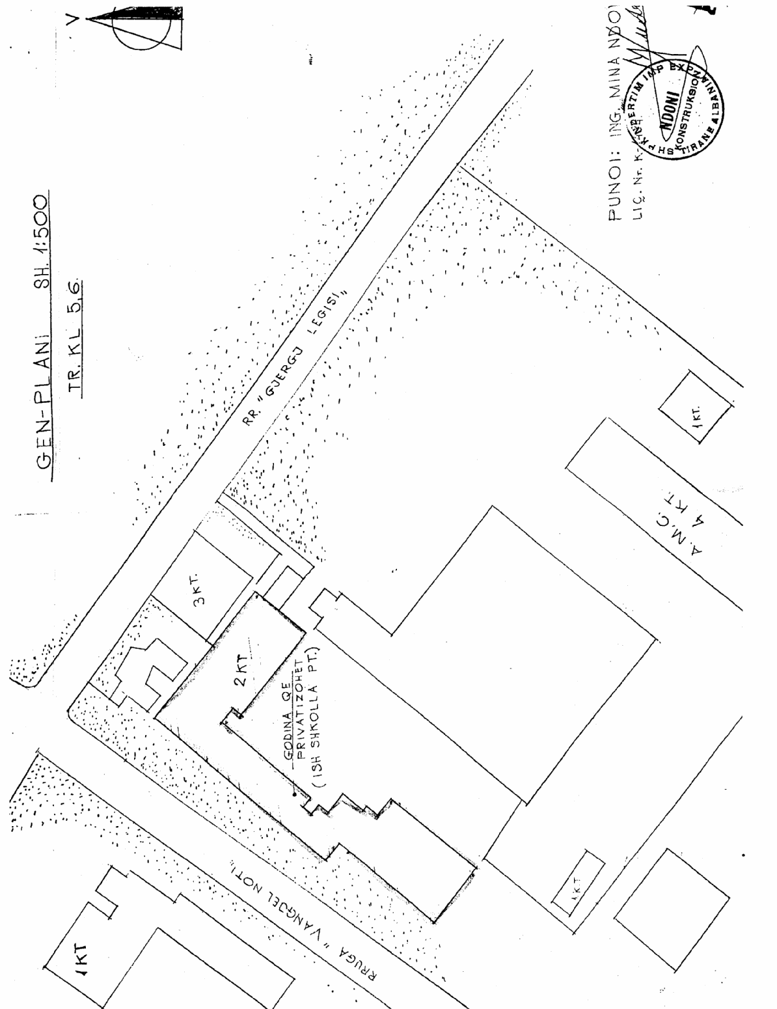

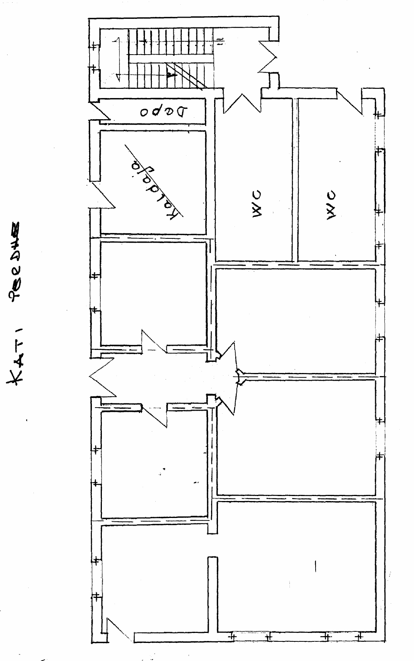

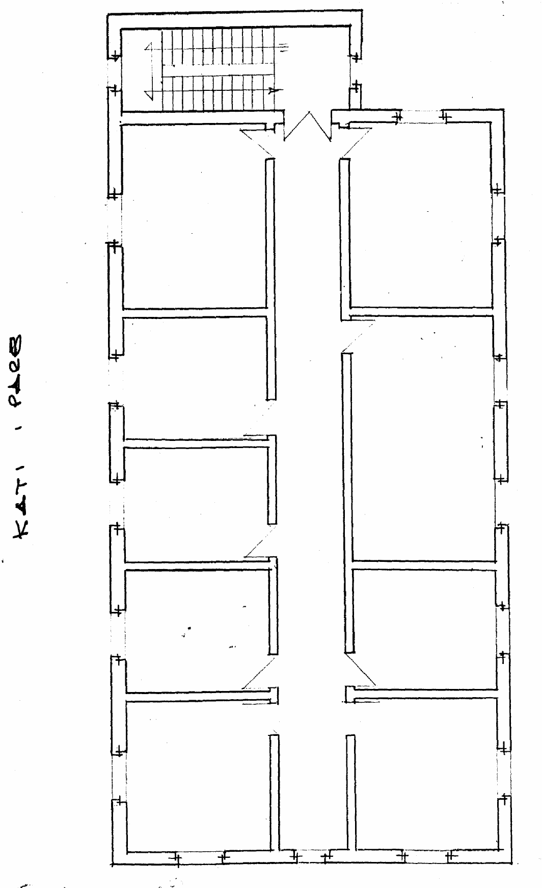

VENDIM

Nr.1286, datë 23.12.2009

PËr NJË SHTESË NË VENDIMIN NR.781, DATË 14.11.2007 TË KËSHILLIT TË MINISTRAVE “PËR KARAKTERISTIKAT TEKNIKE E FUNKSIONALE TË PAJISJEVE FISKALE, TË SISTEMIT TË INTEGRUAR TË KOMPJUTERIZUAR PËR TRANSFERIMET PERIODIKE, AUTOMATIKE, TË DEKLARIMEVE FINANCIARE, SISTEMIT TË KOMUNIKIMIT, PËR PROCEDURËN E DOKUMENTACIONIN PËR MIRATIMIN E TYRE DHE PËR KRITERET PËR PAJISJEN, ME AUTORIZIM, TË SHOQËRIVE, TË AUTORIZUARA PËR OFRIMIN E PAJISJEVE FISKALE”, TË NDRYSHUAR

Në mbështetje të nenit 100 të Kushtetutës dhe të nenit 7 të ligjit nr.8485, datë 12.5.1999 “Kodi i Procedurave Administrative”, me propozimin e Ministrit të Financave, Këshilli i Ministrave

VENDOSI:

Pas shkronjës “ç” të pikës 38 të vendimit nr.781, datë 14.11.2007 të Këshillit të Ministrave, të ndryshuar, shtohet shkronja “d”, me këtë përmbajtje:
“d) 15 ditë pas regjistrimit, të gjithë personat e tatueshëm, që bëhen subjekte të tatimit mbi vlerën e shtuar.”.
Ky vendim hyn në fuqi pas botimit në Fletoren Zyrtare.

KRYEMINISTRI
Sali Berisha

VENDIM

Nr.1287, datë 23.12.2009

PËR MIRATIMIN E LISTËS PARAPRAKE TË PRONAVE TË PALUAJTSHME PUBLIKE, SHTETËRORE, QË TRANSFEROHEN NË PRONËSI OSE NË PËRDORIM TË KOMUNËS MARKAT TË QARKUT TË VLORËS
Në mbështetje të nenit 100 të Kushtetutës dhe të neneve 2, 3 e 17 të ligjit nr.8744, datë 22.2.2001 “Për transferimin e pronave të paluajtshme publike të shtetit në njësitë e qeverisjes vendore”, të ndryshuar, me propozimin e Ministrit të Brendshëm, Këshilli i Ministrave

VENDOSI:

1. Miratimin e listës paraprake të pronave të paluajtshme publike, shtetërore, që transferohen, në pronësi ose në përdorim, të komunës Markat të qarkut të Vlorës, sipas lidhjes 1, e cila i bashkëlidhet këtij vendimi.
Lista paraprake, sipas kërkesave të këshillit të kësaj komune, është pjesë e listës së inventarit të pronave të paluajtshme publike, shtetërore, që janë brenda juridiksionit, territorial dhe administrativ, të komunës Markat të qarkut të Vlorës, miratuar me vendimin nr.576, datë 28.5.2009 të Këshillit të Ministrave ”Për miratimin e listës së inventarit të pronave të paluajtshme shtetërore në komunën Markat të qarkut të Vlorës”.
2. Ngarkohen Ministria e Brendshme dhe komuna Markat për zbatimin e këtij vendimi.
Ky vendim hyn në fuqi pas botimit në Fletoren Zyrtare.
KRYEMINISTRI
Sali Berisha

Komuna Markat Lidhja nr.1

Numrat rendorë të pronave në listën e inventarit | Fusha e përdorimit të pronës | Lloji i transferimit
96-102 | Pyje dhe kullota | Në pronësi
103-107 | Prona që përdoren për realizimin e funksioneve administrative. | Në pronësi
108-112 | Prona që përdoren për realizimin e programeve arsimore. | Në pronësi
113-118 | Prona që përdoren për realizimin e funksioneve në shëndetin publik. | Në pronësi
120-125 | Infrastrukturë (rrugë vendore, lulishte, sheshe) dhe shërbime publike. | Në pronësi
126-142 | Prona që përdoren në fushën e kullimit dhe ujitjes. | Në pronësi
143-144 | Prona që përdoren në fushën e bujqësisë, tokë bujqësore. | Në përdorim
144-157 | Prona që përdoren në fushën e ujësjellës kanalizimeve. | Në pronësi
272-278 | Sistemi i furnizimit me ujë të pijshëm | Në pronësi

VENDIM

Nr.1289, datë 23.12.2009

PËR KALIMIN NË PRONËSI PA SHPËRBLIM TË NJË PRONE, Z.ISMAIL KADARE

Në mbështetje të nenit 100 të Kushtetutës dhe të nenit 3 të ligjit nr.8743, datë 22.2.2001 “Për pronat e paluajtshme të shtetit”, të ndryshuar, me propozimin e Ministrit të Turizmit, Kulturës Rinisë dhe Sporteve, Këshilli i Ministrave

VENDOSI:

1. Kalimin në pronësi, pa shpërblim, z.Ismail Kadare, të një prone, truall, me sipërfaqe 3 647 (tre mijë e gjashtëqind e dyzet e shtatë) m², të ndodhur në zonën kadastrale 3101, Qerret, sipas planvendosjes, që i bashkëlidhet këtij vendimi.
2. Kalimi i pronësisë për z. Ismail Kadare të bëhet sipas dispozitave të Kodit Civil.
3. Ngarkohen Ministria e Ekonomisë, Tregtisë dhe Energjetikës dhe Ministria e Turizmit, Kulturës, Rinisë dhe Sporteve për zbatimin e këtij vendimi.
Ky vendim hyn në fuqi menjëherë dhe botohet në Fletoren Zyrtare.

KRYEMINISTRI
Sali Berisha

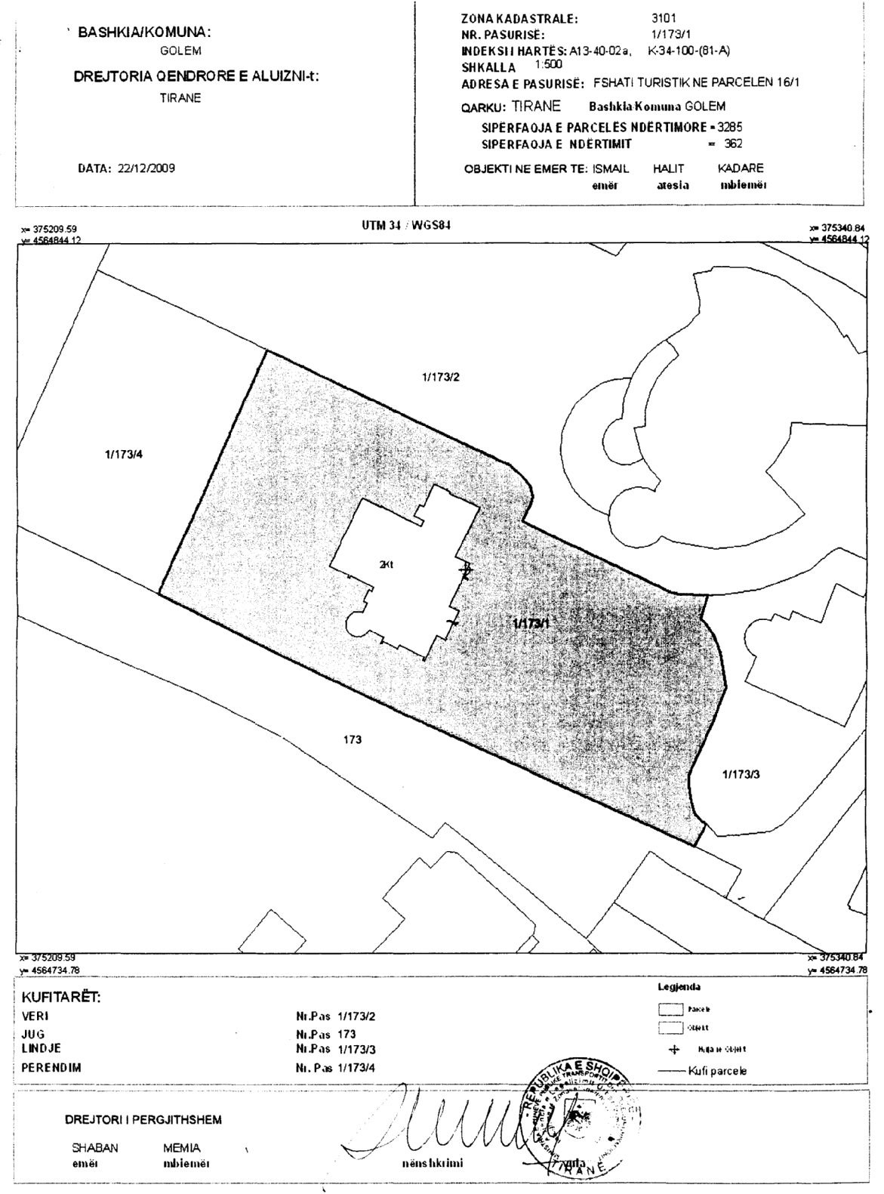

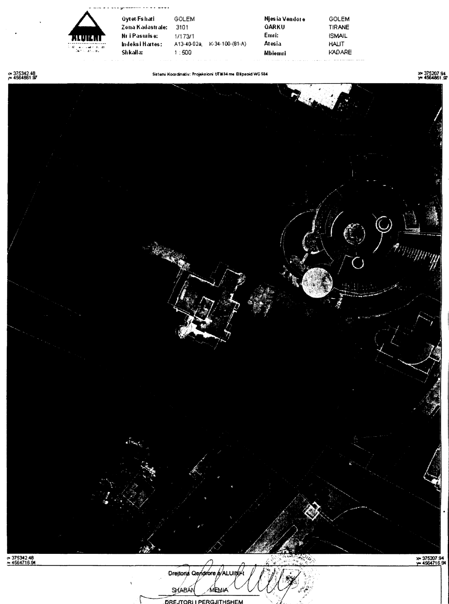

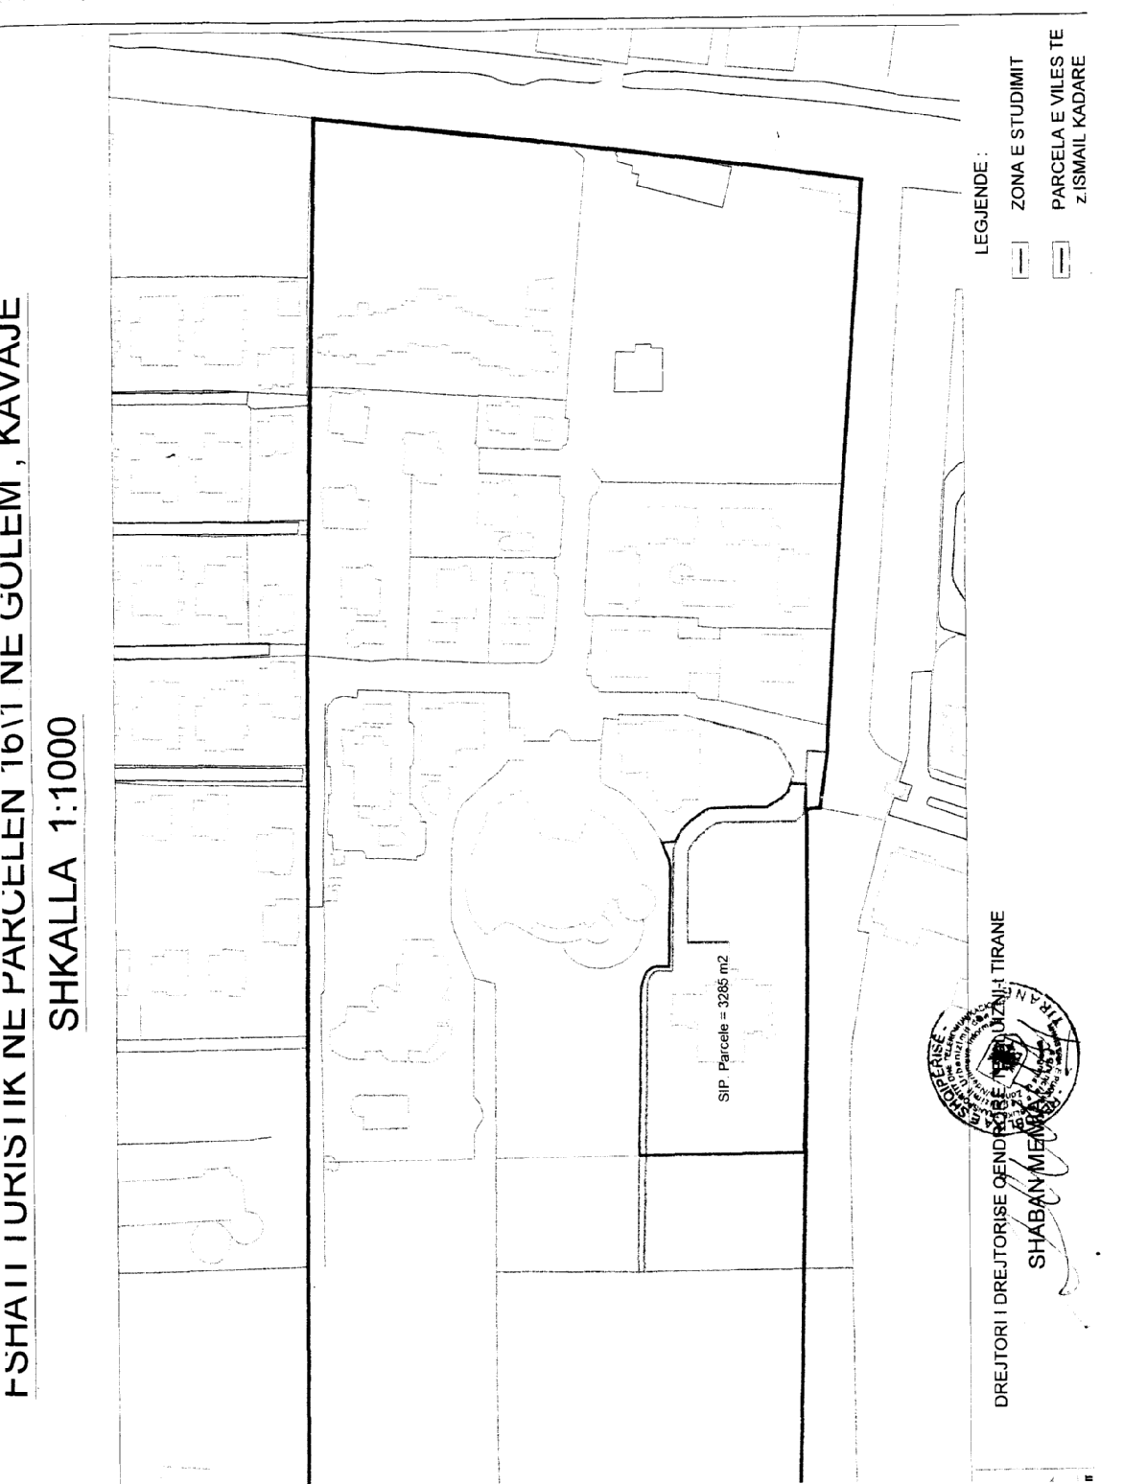

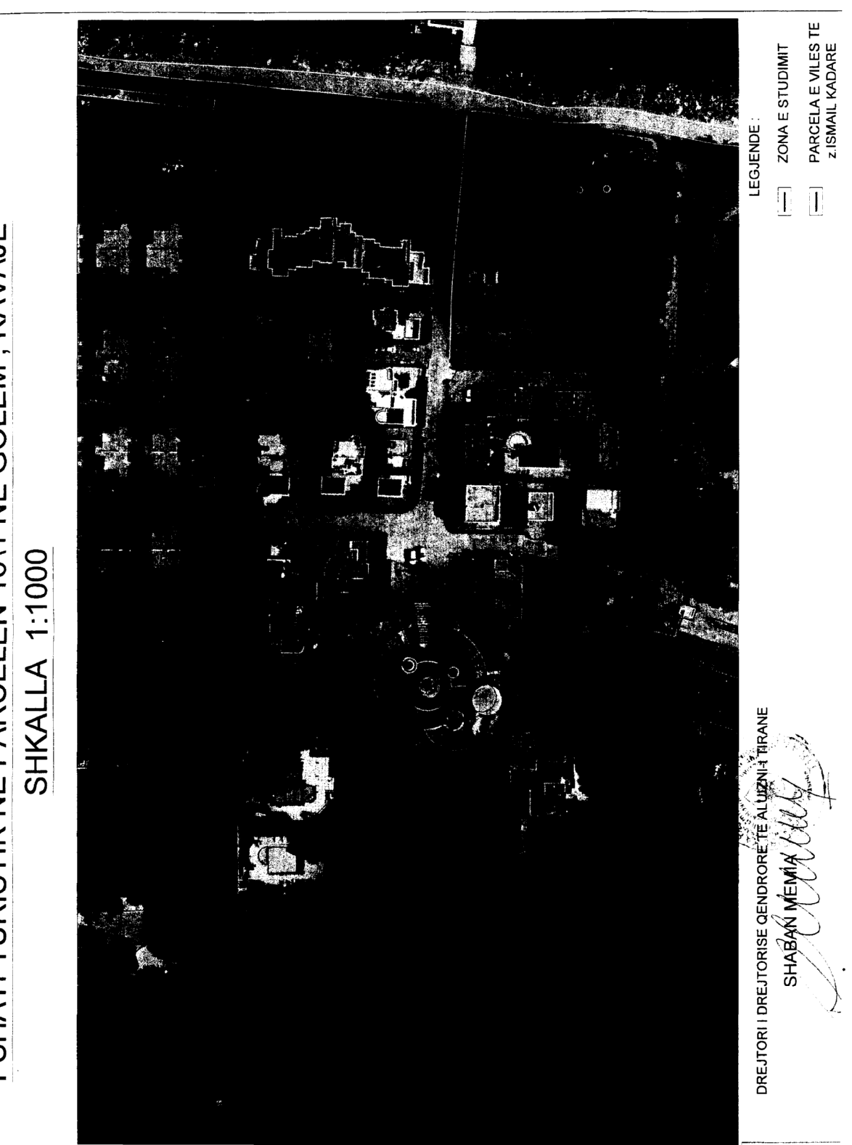

VENDIM

Nr.1290, datë 23.12.2009

PËR PËRCAKTIMIN E KRITEREVE BAZË,TË SEKTORËVE QË DO TË MBËSHTETEN DHE TË MASAVE TË PËRFITIMIT NGA FONDI I PROGRAMIT PËR BUJQËSINË DHE ZHVILLIMIN RURAL

Në mbështetje të nenit 100 të Kushtetutës dhe të pikës 3 të nenit 6 të ligjit nr.9817, datë 22.10.2007 “Për bujqësinë dhe zhvillimin rural” dhe të ligjit nr.10190, datë 26.11.2009 “Për buxhetin e vitit 2010”, me propozimin e Ministrit të Bujqësisë, Ushqimit dhe Mbrojtjes së Konsumatorit, Këshilli i Ministrave

VENDOSI:

1. Fondet e miratuara në buxhetin e vitit 2010 për Ministrinë e Bujqësisë, Ushqimit dhe Mbrojtjes së Konsumatorit, zëri “Transfertë në buxhetet familjare”, të përdoren për mbështetjen e prodhimit bujqësor, blegtoral dhe të agropërpunimit.
2. Sektorët, që do të mbështeten nga fondi i programit për bujqësinë dhe zhvillimin rural, të jenë:
a) Mbjellja e ullishtave, pemëtoreve dhe vreshtave.
b) Prodhimi i fidanëve të certifikuar të ullirit.
c) Zbatimi i teknologjive moderne të ujitjes.
ç) Prodhimi i perimeve në serat diellore.
d) Prodhimi blegtoral.
dh) Prodhimi i produkteve bio.
e) Prodhimi i vajit të ullirit.
ë) Nxitja e kreditimit bankar në sektorin e bujqësisë.
3. Masa e përfitimit të drejtpërdrejtë nga fondi i programit për bujqësinë dhe zhvillimin rural, sipas kritereve, të jetë, si më poshtë vijon:
- Mbjellja e ullinjve, agrumeve dhe pemëve frutore, 250 000 (dyqind e pesëdhjetë mijë) lekë/ha, për format tradicionale dhe 350 000 (treqind e pesëdhjetë mijë) lekë/ha për format intensive të kultivimit të tyre. Sipërfaqja e mbjellë duhet të jetë jo më pak se 2 (dy) dynym.
- Mbjellja e vreshtave, 500 000 (pesëqind mijë) lekë/ ha. Sipërfaqja e mbjellë duhet të jetë jo më pak se 2 (dy) dynym.
- Ujitja me pika në pemëtore, agrumishte dhe ullishte intensive, në masën 300 000 (treqind mijë) lekë/ha, për sipërfaqet jo më të vogla se 2 (dy) dynym.
- Prodhimi i produkteve bujqësore bio nga bimët e kultivuara, 50 000 (pesëdhjetë mijë) lekë/fermë në vit.
- Blerja e plastmasit për serrat me ngrohje diellore dhe teknike, 200 000 (dyqind mijë) lekë/ha serrë, për sipërfaqet jo më të vogla se 2 (dy) dynym.
- Pagesa me 10 lekë/litri, qumësht, për fermat blegtorale, që mbarështojnë 10-50 krerë lopë qumështi të racave të pastra dhe kryqëzimet e tyre. Pagesa të bëhet kundrejt sasisë së qumështit të deklaruar në organet tatimore.
- Pagesa 500 (pesëqind) lekë për kokë dele, për tufat me mbi 50 krerë, të matrikulluara.
- Prodhimi i vajit të ullirit extra-vergine, 100 (një qind) lekë/litri për sasitë deri në 15 tonë/viti.
5. Nxitjen e kreditimit bankar në sektorin e bujqësisë për:
- mbështetjen, përmes subvencionimit, në masën 70 % të normës së interesit, për 3 vite radhazi, për kreditë, deri në 15 000 000 (pesëmbëdhjetë milionë) lekë, që do të merren për ruajtje dhe përpunim të produkteve, bujqësore dhe blegtorale, si dhe për mjete mekanike bujqësore.
- krijimin e fondit të garancisë për kreditimin e veprimtarive bujqësore të agroindustrisë dhe të atyre të orientuara për eksport, në masën 50 % të vlerës së principalit të kredisë. Garancia bëhet për kreditë deri në 15 000 000 ( pesëmbëdhjetë milionë) lekë.
6. Procedura dhe mënyra e administrimit të fondit të programit për bujqësinë dhe zhvillimin rural përcaktohen me udhëzim të përbashkët të Ministrit të Financave dhe të Ministrit të Bujqësisë, Ushqimit dhe Mbrojtjes së Konsumatorit.
7. Ngarkohen Ministria e Bujqësisë, Ushqimit dhe Mbrojtjes së Konsumatorit dhe Ministria e Financave për zbatimin e këtij vendimi.
Ky vendim hyn në fuqi pas botimit në Fletoren Zyrtare.

KRYEMINISTRI
Sali Berisha

VENDIM

Nr.1291, datë 23.12.2009

PËR MIRATIMIN E LISTËS PARAPRAKE TË PRONAVE TË PALUAJTSHME PUBLIKE, SHTETËRORE, QË TRANSFEROHEN NË PRONËSI OSE NË PËRDORIM TË KOMUNËS CAKRAN TË QARKUT TË FIERIT

Në mbështetje të nenit 100 të Kushtetutës dhe të neneve 2, 3 e 17 të ligjit nr.8744, datë 22.2.2001 “Për transferimin e pronave të paluajtshme publike të shtetit në njësitë e qeverisjes vendore”, të ndryshuar, me propozimin e Ministrit të Brendshëm, Këshilli i Ministrave

VENDOSI:

1. Miratimin e listës paraprake të pronave të paluajtshme publike, shtetërore, që transferohen, në pronësi ose në përdorim të komunës Cakran të qarkut të Fierit, sipas lidhjes 1, e cila i bashkëlidhet këtij vendimi.
Lista paraprake, sipas kërkesave të këshillit të kësaj komune, është pjesë e listës së inventarit të pronave të paluajtshme publike shtetërore, që janë brenda juridiksionit, territorial dhe administrativ të komunës Cakran të qarkut të Fierit, miratuar me vendimin nr.357, datë 27.3.2008 të Këshillit të Ministrave ”Për miratimin e listës së inventarit të pronave të paluajtshme shtetërore në komunën Cakran të qarkut të Fierit ”.
2. Ngarkohen Ministria e Brendshme dhe komuna Cakran për zbatimin e këtij vendimi.
Ky vendim hyn në fuqi pas botimit në Fletoren Zyrtare.

KRYEMINISTRI
Sali Berisha

Komuna Cakran Lidhja nr.1

Numrat rendorë të pronave në listën e inventarit | Fusha e përdorimit të pronës | Lloji i transferimit
1-6 | Prona që përdoren në fushën e strehimit dhe të mbrojtjes civile. | Në pronësi
7 | Prona që përdoren për ushtrimin e funksioneve në fushën administrative. | Në pronësi
8-27 | Prona që përdoren për realizimin e programeve arsimore. | Në pronësi
28-37 | Prona që përdoren për realizimin e funksioneve në shëndetin publik. | Në pronësi
38-51 | Prona që përdoren për realizimin e veprimtarive social-kulturore e sportive. | Në pronësi
52-119 | Varrezat publike | Në pronësi
153,158,163,167,173,178,181,  182,186,188,189,196,201,204,  212,215,216,219,221,222,224,  226,230,235 | Prona që përdoren për ushtrimin e funksioneve në fushën e bujqësisë dhe të ushqimit (kanale të treta dhe toka joproduktive). | Në pronësi
211,213,214,217,218,220,223,  225,227-229,231-234,236 | Prona që përdoren për ushtrimin e funksioneve në fushën e bujqësisë dhe të ushqimit (toka produktive). | Në përdorim
241-269 | Infrastrukturë (sheshe, rrugë vendore, lulishte dhe shërbime publike). | Në pronësi

VENDIM

Nr.1296, datë 29.12.2009

PËR DISA SHTESA NË VENDIMIN NR.189, DATË 21.2.2008 TË KËSHILLIT TË MINISTRAVE “PËR PËRCAKTIMIN E KRITEREVE E TË PROCEDURAVE TË BASHKËRENDIMIT TË INFORMACIONIT, NDËRMJET MINISTRISË SË DREJTËSISË DHE INSTITUCIONEVE TË TJERA PËRGJEGJËSE PËR SHQYRTIMIN E KËRKESAVE PËR DËMSHPËRBLIM TË ISH-TË DËNUARVE POLITIKË TË REGJIMIT KOMUNIST, SI DHE TË LLOJIT TË PËRGJEGJËSISË PËR ÇDO KËRKESË”

Në mbështetje të nenit 100 të Kushtetutës dhe të pikës 2 të nenit 11 të ligjit nr.9831, datë 12.11.2007 “Për dëmshpërblimin e ish-të dënuarve politikë të regjimit komunist”, të ndryshuar, me propozimin e Ministrit të Drejtësisë, Këshilli i Ministrave

VENDOSI:

Në vendimin nr.189, datë 21.2.2008 të Këshillit të Ministrave, bëhen këto shtesa:
1. Pas nënndarjes “iii” të pikës 3, shtohet nënndarja “iv”, me këtë përmbajtje:
“iv. Për shqyrtimin e drejtpërdrejtë të kërkesave të paraqitura nga ish-të dënuarit politikë të regjimit komunist, të mbetur gjallë, Ministri i Drejtësisë dhe institucionet e përmendura në pikën 1 veprojnë menjëherë, pavarësisht afateve të përcaktuara në nënndarjet “i” dhe “ii” të pikës 3.”.
2. Pas nënndarjes “iii” të pikës 4, shtohet nënndarja “iv”, me këtë përmbajtje:
“iv. Për shqyrtimin e bashkërenduar të kërkesave të paraqitura nga ish-të dënuarit politikë të regjimit komunist, të mbetur gjallë, Ministri i Drejtësisë dhe institucionet e përmendura në pikën 1 veprojnë menjëherë, pavarësisht afateve të përcaktuara në nënndarjet “i” dhe “ii” të pikës 4.”.
3. Pas pikës 5 shtohen pika 5/1 e 5/2, me këtë përmbajtje:
“5/1. Ministri i Drejtësisë identifikon listën e ish-të dënuarve politikë të regjimit komunist, të mbetur gjallë, të cilën ia përcjell Ministrisë së Brendshme, Ministrisë së Mbrojtjes, Shërbimit Informativ të Shtetit e Drejtorisë së Përgjithshme të Arkivave të Shtetit.
5/2. Institucionet e përmendura në pikën 1 të këtij vendimi, lidhin memorandum bashkëpunimi ndërmjet tyre, për përshpejtimin e procedurave dhe të afateve të shqyrtimit të drejtpërdrejtë e të bashkërenduar të kërkesave të ish-të dënuarve politikë të regjimit komunist, të mbetur gjallë, si dhe të komunikimit zyrtar ndërmjet tyre.”.
Ky vendim hyn në fuqi pas botimit në Fletoren Zyrtare.

KRYEMINISTRI
Sali Berisha

